2019年6月14日
各 位
公益社団法人日本技術士会中国本部
本部長 大田 一夫
防災委員長 古川 智
公益社団法人日本技術士会 中国本部防災委員会／一般社団法人建設ｺﾝｻﾙﾀﾝﾂ協会 中国支部防災委員会 共催
[建設系CPDﾌﾟﾛｸﾞﾗﾑ]
2019年度 広島県災害復興支援士業連絡会 報告会（ご案内）
「平成30年7月豪雨災害の被災者支援活動について」
～被災者に寄り添って～

拝啓 時下益々ご清祥のこととお慶び申し上げます。平素より当本部の活動に、ご理解・ご協力を賜り、厚く御礼申し上げます。
この度、日本技術士会中国本部防災委員会と建設コンサルタンツ協会中国支部防災委員会は、広島県災害復興支援士業連絡会の主催する｢平成30年7月豪雨災害の被災者支援活動について｣の報告会に共催することといたしました。今回の報告会では、平成30年7月豪雨災害の被災者の見守り・生活再建相談支援、被災地の復旧・復興支援の活動内容について「社会福祉協議会」「NPO、専門士業等の民間支援団体」からの報告をいただきます。
災害時の被災者の見守り・生活再建支援や被災地の復旧・復興支援に関心のある方は、皆様お誘いあわせのうえ、多数ご参加くださいますようご案内申し上げます。なお、メール送信可能な方は、事務局事務の省力化のため、できるだけ中国本部ホームページ(http://www.ipej-chugoku.jp/)の「Web申込みはこちら」か、中国本部からの開催案内メールの返信メールでお申し込み下さい。
敬具
記
１．主 催：広島県災害復興支援士業連絡会
２．共 催：広島弁護士会
公益社団法人 日本技術士会中国本部 防災委員会
一般社団法人 建設コンサルタンツ協会中国支部 防災委員会
３．後 援：中国地方防災研究会
４．日 時：２０１９年７月１１日（木） 13：00～17：05
５．場 所：①広島会場：広島弁護士会館 3階ホール
広島市中区上八丁堀2番73号 TEL 082-228-0230
②鳥取・岡山会場においてSkype中継をします（添付「地域会場」参照）

６．内 容
13：00 開会 挨拶 広島県災害復興支援士業連絡会 会長 大田 一夫
来賓 挨拶 広島県健康福祉局 地域包括ケア推進部長 熊谷 聡一郎【基調報告】
13：10「県及び市町地域支え合いセンターの活動」 広島県地域支え合いセンター 総括支援相談員 藤岡 忍13：30「広島市災害ボランティア活動連絡調整会議の活動」
社会福祉法人 広島市社会福祉協議会 ボランティア情報センター長 宮田 明典
13：50「ネットワークを活かした支援活動の成果と課題」
特定非営利活動法人 ひろしまNPOセンター 事務局長 松原 裕樹
14：10 (休憩)
【活動報告】
14：20 法律系団体の報告
・「広島弁護士会の活動」 広島弁護士会 一久保 直也
・「広島司法書士会の活動」 広島司法書士会 中谷 耕策
・「広島県行政書士会の活動」 広島県行政書士会 原田 誠
15：15 (休憩)
15：25 福祉系団体の報告
・「広島県社会福祉士会の活動」 広島県社会福祉士会 三上 和彦
・「広島県介護福祉士会の活動」 広島県介護福祉士会 橘高 裕行
・「広島県精神保健福祉士協会の活動」 広島県精神保健福祉士協会 大歳 明子
16：20 技術系団体の報告
・「広島県建築士の活動」 広島県建築士会 加藤 史隆
・「日本技術士会中国本部の活動」 日本技術士会中国本部 山下 祐一
17：00 閉会 挨拶 広島県災害復興支援士業連絡会 会長代行 今田 健太郎

７. 定員、参加費、ＣＰＤ：
1）定 員：200人（先着順）
2）参加費：無 料
3）ＣＰＤ：本プログラムは、建設系CPD協議会に登録された日本技術士会認定のCPDプログラムで
参加者には日本技術士会からCPD：3時間30分のCPD参加票を発行いたします。
８．その他
※締め切り 2019年7月4日（木）
※申し込み先 日本技術士会 中国本部 事務局
電 話：082-511-0305 FAX：082-511-0309 E-mail:ipej-hiro@rapid.ocn.ne.jp

2019年度 広島県災害復興支援士業連絡会 報告会
「平成30年7月豪雨災害の被災者支援活動について」
～被災者に寄り添って～
参加申込書
主催：広島県災害復興支援士業連絡会
共催：公益社団法人 日本技術士会中国本部 防災委員会（事務担当）
申込ＦＡＸ番号：０８２－５１１－０３０９
※メール送信可能な方は、事務局の省力化のため、メールによる申込をお願いします。

標記報告会に参加します。
 | 氏名 |  | 資格(注1) | 区分(注2)
申込者 |  |  | □技術士 □修習技術者  □その他 | □会員 □非会員
技術部門  (注3)  ※複数選択可 | □機械 □船舶･海洋 □航空･宇宙 □電気電子 □化学 □繊維 □金属  □資源工学 □建設 □上下水道 □衛生工学 □農業 □森林 □水産  □経営工学 □情報工学 □応用理学 □生物工学 □環境 □原子力･放射線 □総合技術監理
勤務先
連絡先 | E-mail |  |  | □会社 □自宅
連絡先 | ＦＡＸ |  |  | □会社 □自宅
連絡先 | ＴＥＬ |  |  | □会社 □自宅
- 資格は該当するものに■(または☑)を入れる。
- 区分で会員とは日本技術士会会員を指し、該当するものに■(または☑)を入れる。
- 技術部門は技術士か修習技術者のみ、該当するものに■(または☑)を入れる。
- 連絡先は(会社・自宅)のうち、該当するものに■(または☑)を入れ、E-mail等を記入。
- 同行者がいる場合は下記に記入。
- この個人情報は、本行事の参加申込み以外には使用しません。

 | 氏名 | 資格(注1) | 区分(注2)
同行者 |  | □技術士 □修習技術者  □その他 | □会員 □非会員
同行者 |  | □技術士 □修習技術者  □その他 | □会員 □非会員
問合せ先：〒730-0017 広島市中区鉄砲町1-20第3ウエノヤビル6階
公益社団法人日本技術士会 中国本部
TEL:082-511-0305 FAX:082-511-0309 E-mail：ipej-hiro@rapid.ocn.ne.jp
鳥取会場

サンイン技術コンサルタント株式会社 鳥取支店
鳥取市若葉台南1丁目11番地 TEL.0857-38-6111
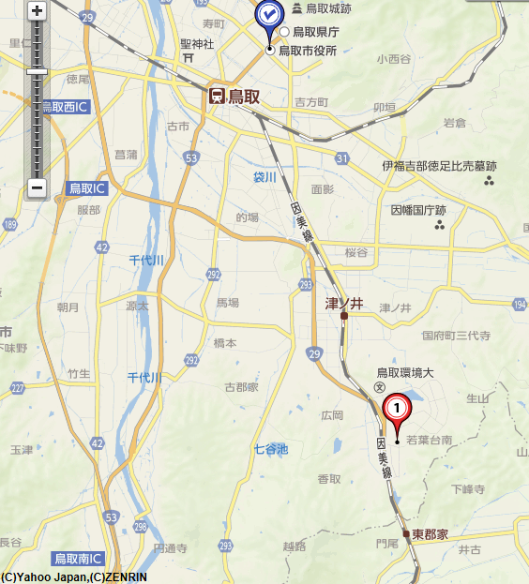

ウエスコ
ウエスコ
鳥取会場
サンイン技術コンサルタント（株）

アクセス：鳥取駅より南へ車で約20分（※専用駐車場あります）

岡山会場

西部技術コンサルタント株式会社

岡山市北区問屋町町 6-101 TEL. 086-246-5667

岡山会場
西部技術コンサルタント（株）

アクセス：北長瀬駅徒歩約15分（※専用駐車場あります）

国道180号バイパス田中交差点から5分（中銀岡山西支店隣）

2019年度 広島県災害復興支援士業連絡会 報告会
「平成30年7月豪雨災害の被災者支援活動について」
～被災者に寄り添って～
プログラム

主催：広島県災害復興支援士業連絡会
共催：広島弁護士会
公益社団法人 日本技術士会中国本部 防災委員会
一般社団法人 建設コンサルタンツ協会中国支部 防災委員会
後援：中国地方防災研究会
日時：2019年7月11日（木） 13:00～17:05
場所：①広島会場：広島弁護士会館 3階ホール
広島市中区上八丁堀2番73号 TEL 082-228-0230
②鳥取・岡山会場においてSkype中継をします（添付「地域会場」参照）

プログラム：
13:00 開会 挨拶 広島県災害復興支援士業連絡会 会長 大田 一夫
来賓 挨拶 広島県健康福祉局 地域包括ケア推進部長 熊谷 聡一郎

【基調報告】今回の災害に関する支援活動を紹介するとともに、問題点、課題、士業連絡会への要望等を報告

13:10 「県及び市町地域支え合いセンターの活動」
広島県地域支え合いセンター 総括支援相談員 藤岡 忍
広島県は，被災者の見守り・相談支援業務を行う市町地域支え合いセンターを支援するため，広島県社会福祉協議会に委託して広島県地域支え合いセンターを設置・運営しており、支援活動の成果や課題について報告する。

13:30 「広島市災害ボランティア活動連絡調整会議の活動」
社会福祉法人 広島市社会福祉協議会 ボランティア情報センター長 宮田 明典
大規模災害時における被災者の安全確保や生活支援、行政の業務支援等のボランティア活動に係わる諸問題の検討並びに相互に連携を強化し、災害時における円滑なボランティア活動が行える環境の整備を図るとともに、災害時におけるボランティアの効率的な活動に資することを目的に活動しており、支援活動の成果や課題について報告する。

13:50 「ネットワークを活かした支援活動の成果と課題」
特定非営利活動法人 ひろしまNPOセンター 事務局長 松原 裕樹
県内各地の災害ボランティアセンターや避難所の支援、平成30年7月豪雨災害支援ひろしまネットワーク会議の開催など、行政、社協、NPO/NGO、士業、企業等と連携・協力して行った支援活動の成果や課題について報告する。

14:10 （休憩）

【活動報告】士業連絡会としてあるいは単独で行った、ボランティアセンターや無料相談会への専門家派遣、地域支え合いセンターに関わる活動等について報告する。質疑時間を設け、活動の問題点・課題と改善策について会場の参加者と意見交換する。

14:20 法律系団体の報告 ：報告15分×3、質疑10分
・「広島弁護士会の活動」 広島弁護士会 一久保 直也
・「広島司法書士会の活動」 広島司法書士会 中谷 耕策
・「広島県行政書士会の活動」 広島県行政書士会 原田 誠

15:15 （休憩）

15:25 福祉系団体の報告 ：報告15分×3、質疑10分
・「広島県社会福祉士会の活動」 広島県社会福祉士会 三上 和彦
・「広島県介護福祉士会の活動」 広島県介護福祉士会 橘高 裕行
・「広島県精神保健福祉士協会の活動」 広島県精神保健福祉士協会 大歳 明子

16:20 技術系団体の報告 ：報告15分×2、質疑10分
・「広島県建築士会の活動」 広島県建築士会 加藤 史隆
・「日本技術士会中国本部の活動」 日本技術士会中国本部 山下 祐一

17:00 閉会挨拶 広島県災害復興支援士業連絡会 会長代行 今田 健太郎

